一、注册优质采

1、进入优质采（网址：youzhicai.com），点击 “注册”，按照注册内容填写。
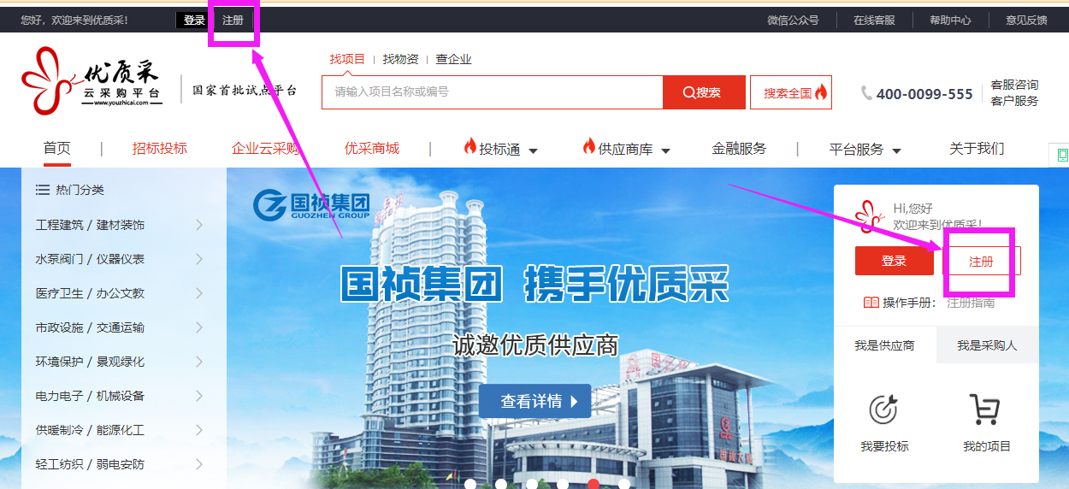
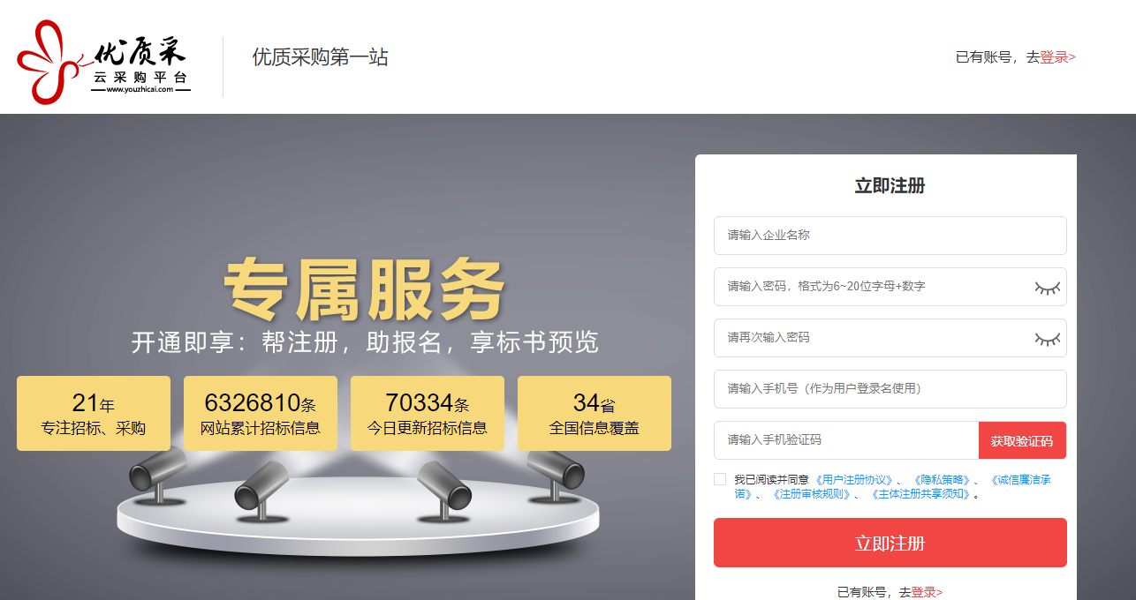
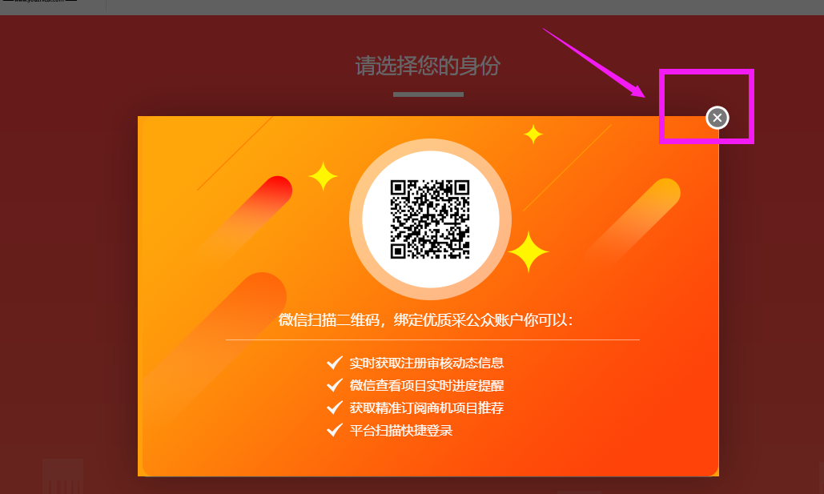
注册基本信息填写后，可关注微信，随时接收系统消息提醒。关注后点击X关闭。

2、注册公司基本信息填写后，点击“立即注册”，跳转至身份选择页面，如是参与询价（报价）项目，注册选择“供应商”身份；如是参与招标（需要购买招标文件制作投标文件的），注册选择“投标人”身份。
（1）选择“供应商”身份
如不需要供应商核心认证服务，可选择“不需要，继续注册”
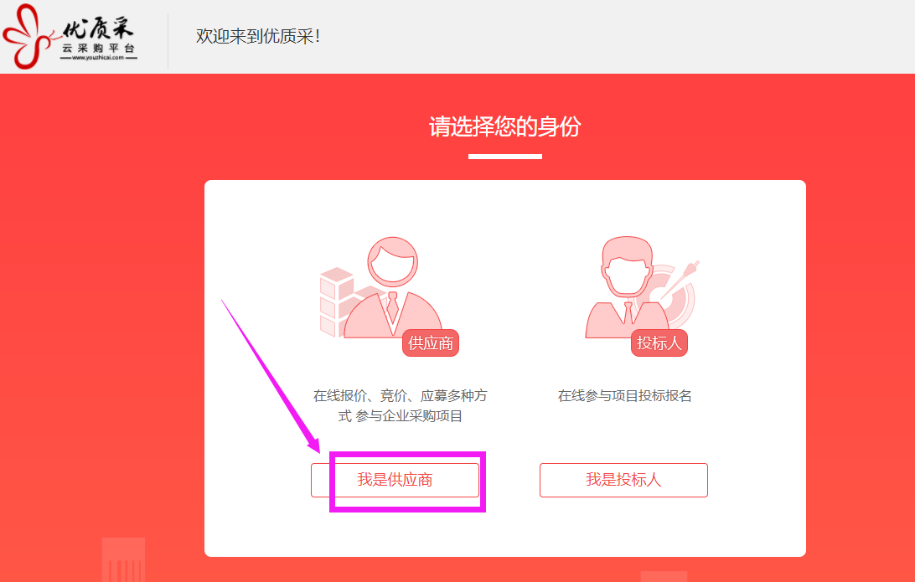
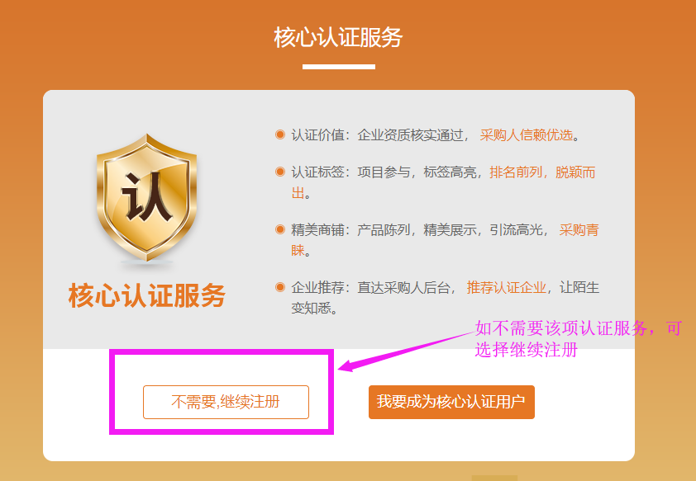
<1>点击后进入“关键词订阅板块”，可以根据公司主营业务订阅关键词，获取相关项目推送。如不需要，可进行关闭。
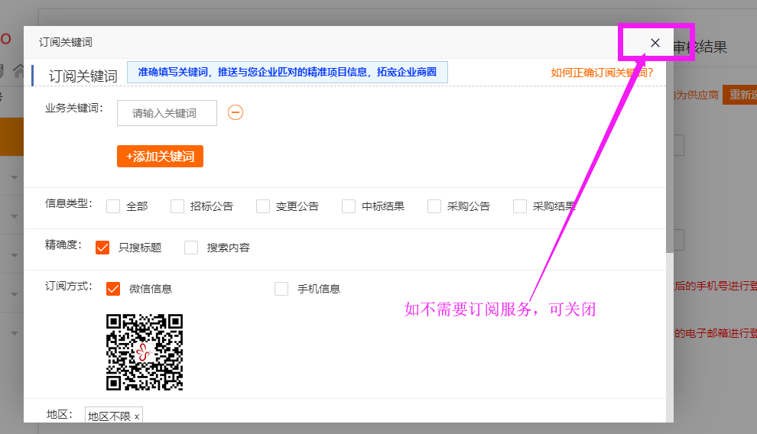
<2>订阅完成或关闭后，进入完善企业资料的页面，根据公司实际进行对应填写即可，完成后点击“下一步”。

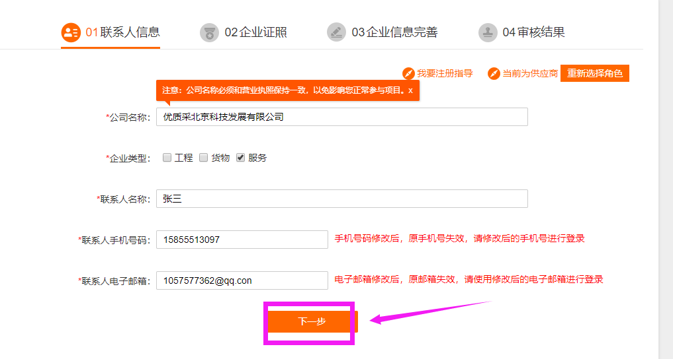
<3>基本信息完成后，进入到“企业证照”页面，带“*”号为必填项，上传营业执照。
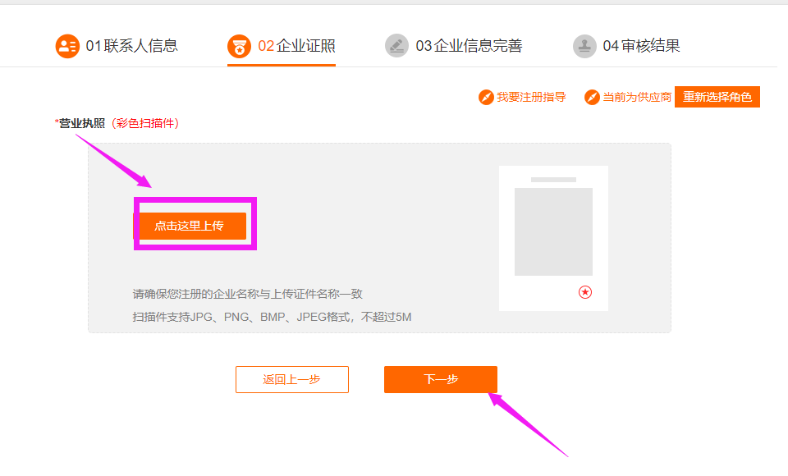
<4>证件上传后，点击“下一步”，优质采系统会进行OCR自动识别，自动获取证件相关信息。请将所有带*号的内容进行人工核对和填写，没有问题点击“提交”，等待优质采进行最终审核。
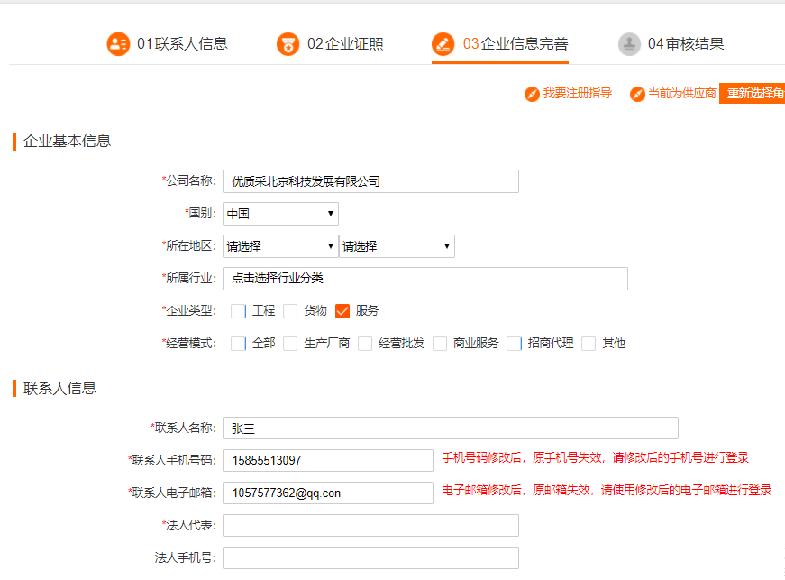
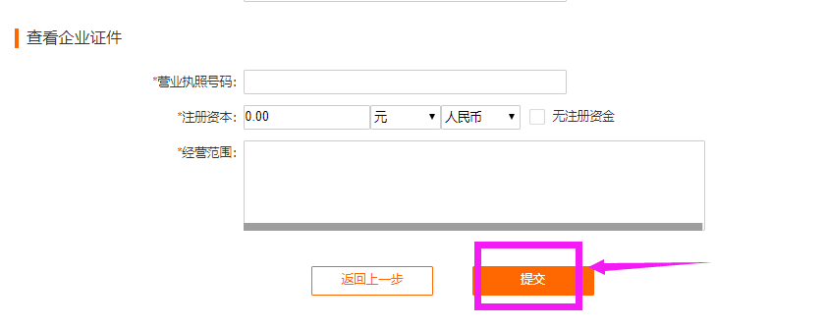
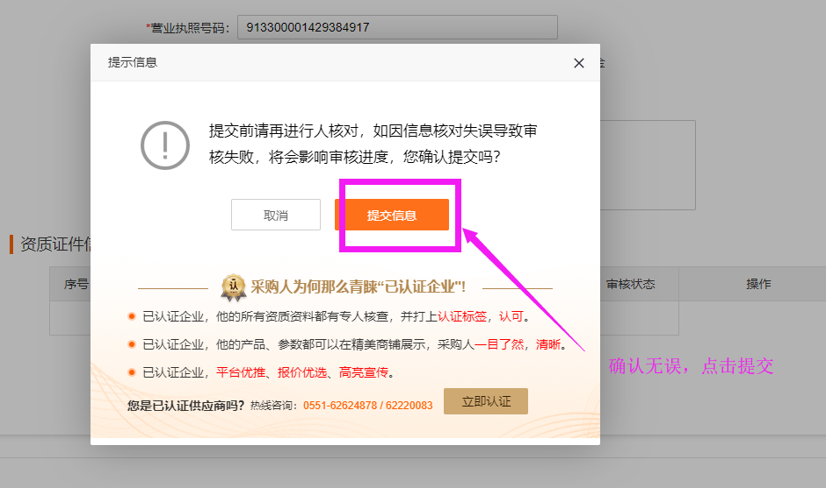
（2）选择“投标人”身份
选择投标人身份后，再根据公司实际选择是否需要购买“投标通增值服务”。如不需要投标通增值服务，可选择“不需要，继续注册”
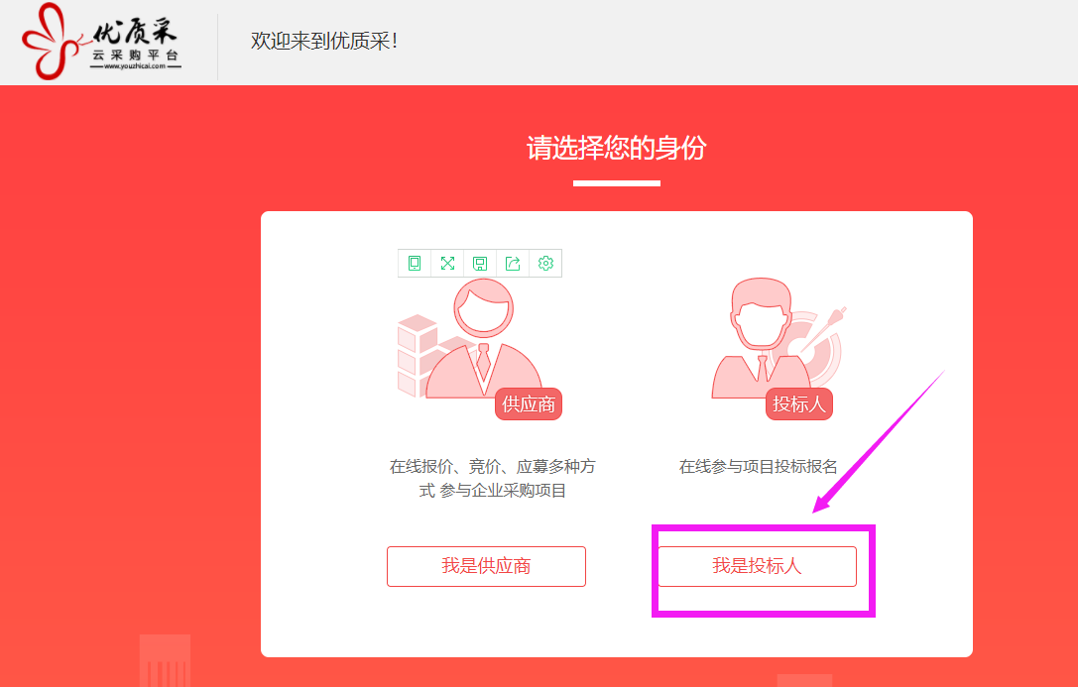
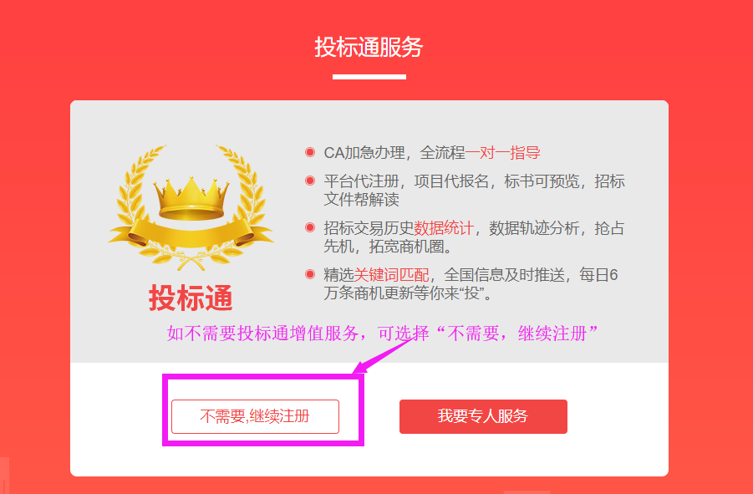
<1>点击后进入“关键词订阅板块”，可以根据公司主营业务订阅关键词，获取相关项目推送。如不需要，可进行关闭。
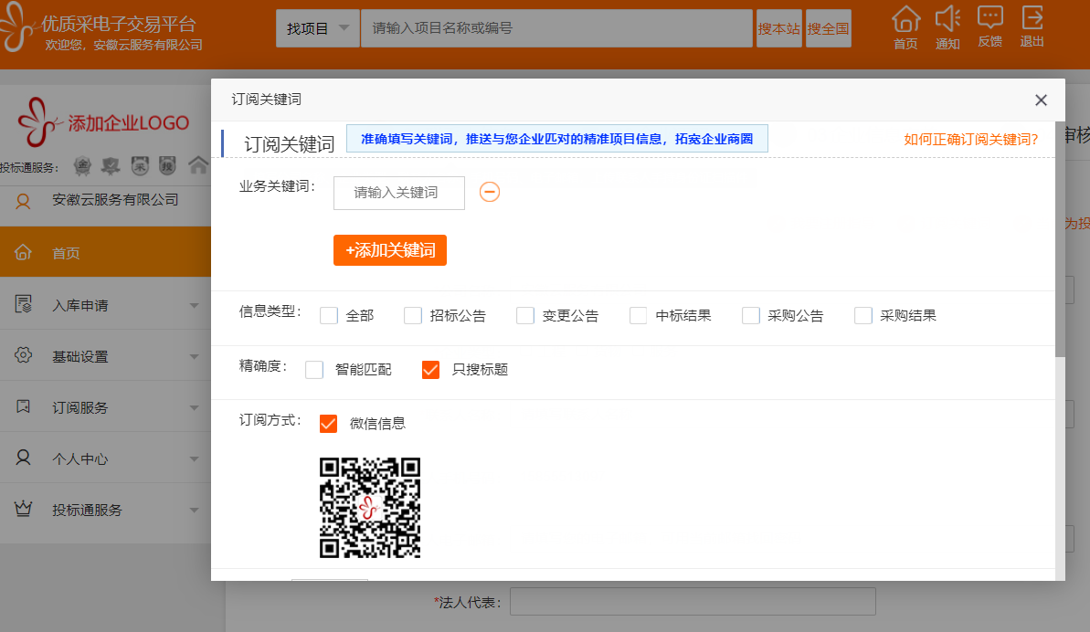
<2>订阅完成后，进入完善企业资料的页面，根据公司实际进行对应填写即可，完成后点击“下一步”。
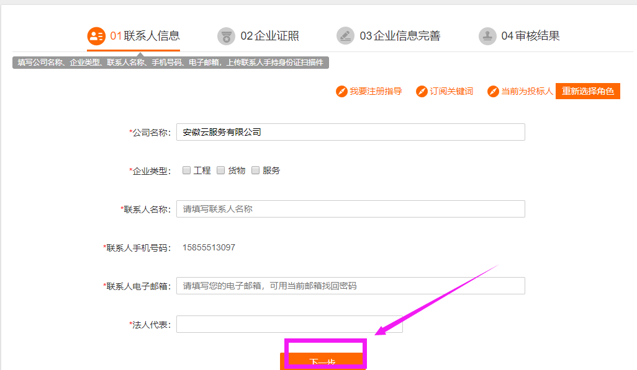
<3>基本信息完成后，进入到“企业证照”页面，带“*”号为必填项，其他证件根据实际进行选填。
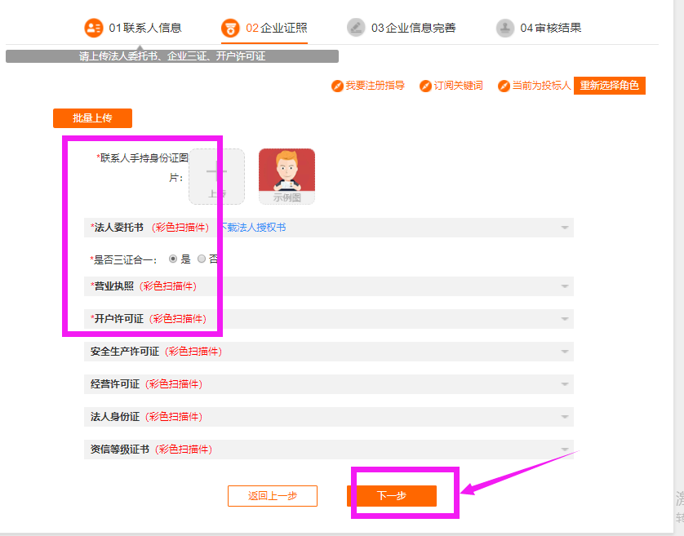
<4>证件上传后，点击“下一步”，优质采系统会进行OCR自动识别，自动获取证件相关信息。请将所有带*号的内容进行人工核对和填写，没有问题点击“提交”，等待优质采进行最终审核。
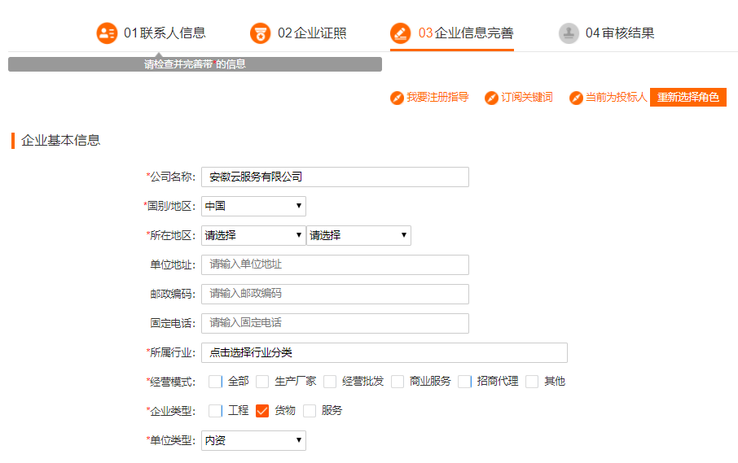
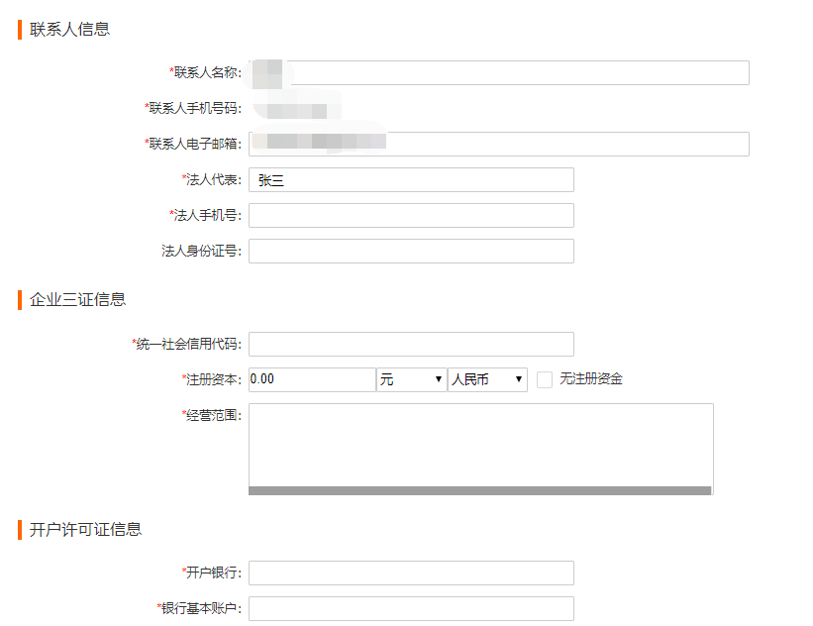
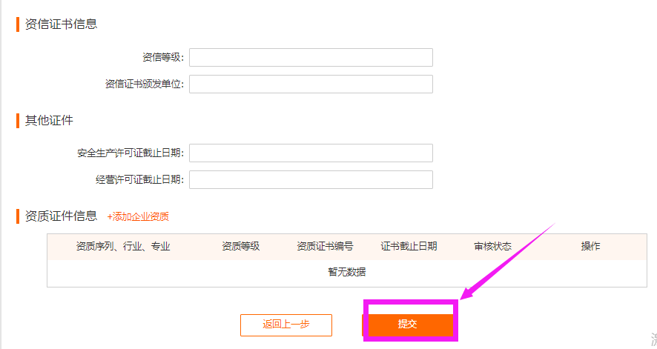
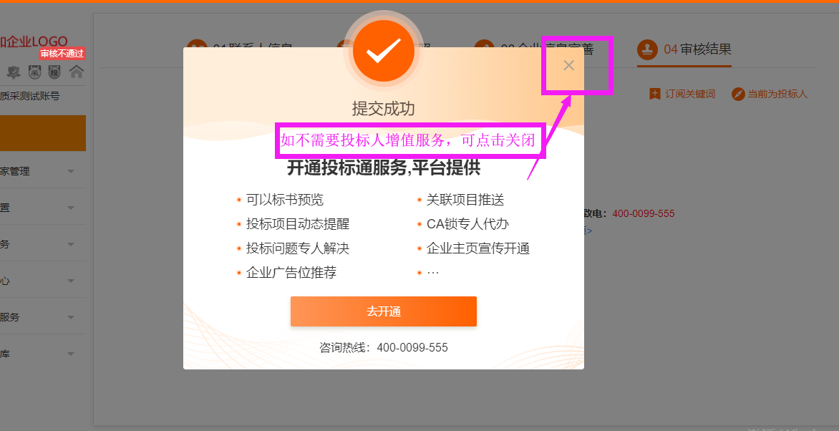
提交之后如不需要增值服务，可点击X关闭

二、项目参与操作指引

1、以上注册并审核通过后，可以进入优质采官网（youzhicai.com）登录并搜索项目，进入项目公告详情页，浏览项目概况后进入报名报价。
可以按照项目名称搜索（或者按照关注的企业），点击“搜本站”
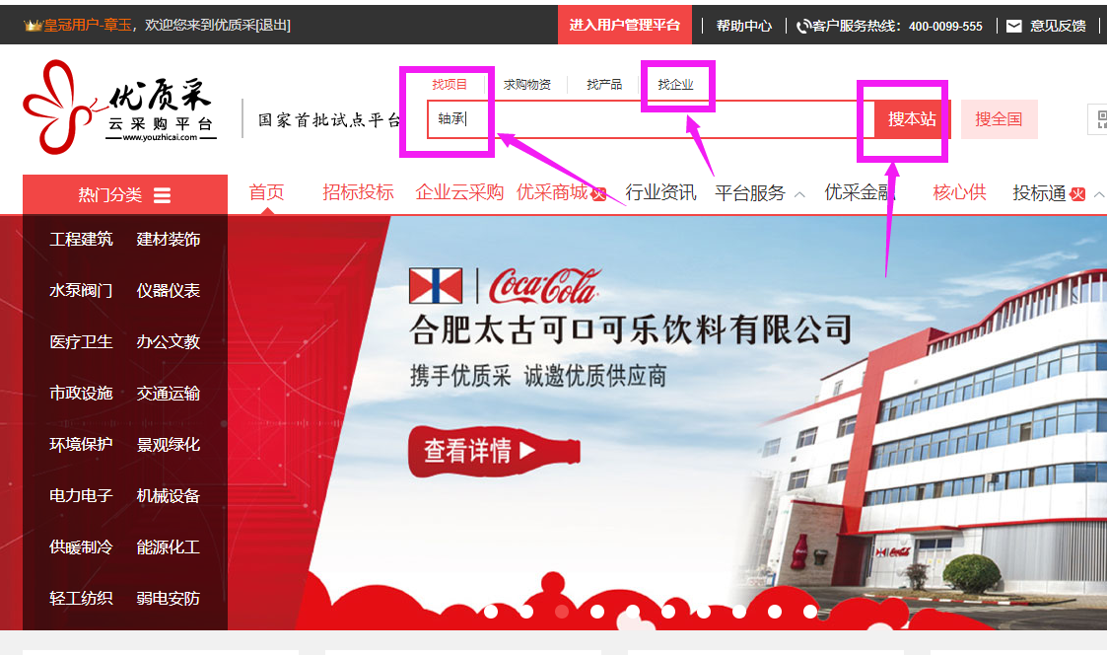
<1>询价采购项目：
所有相关项目出现后，找到想参与的项目，点击“立即报价”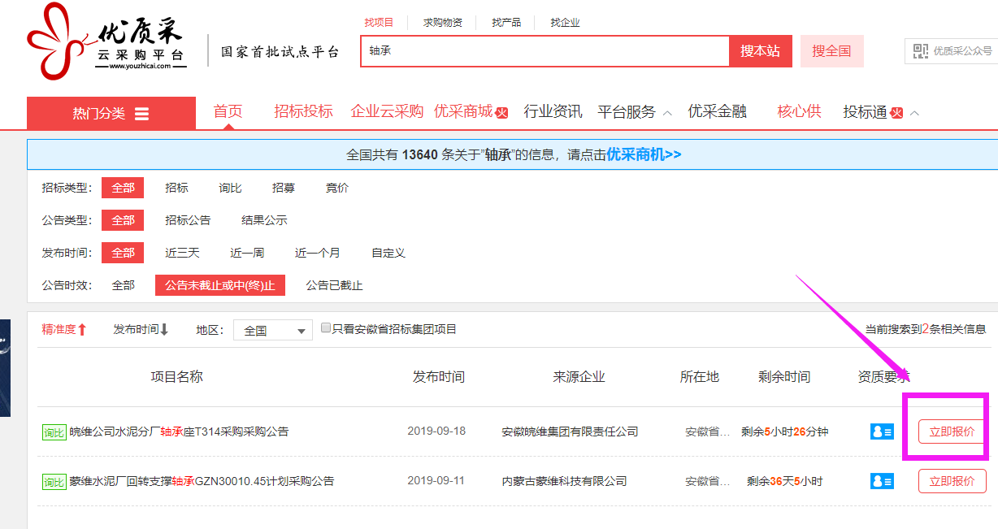
进入询价采购公告详情页，无问题点击“立即报价”
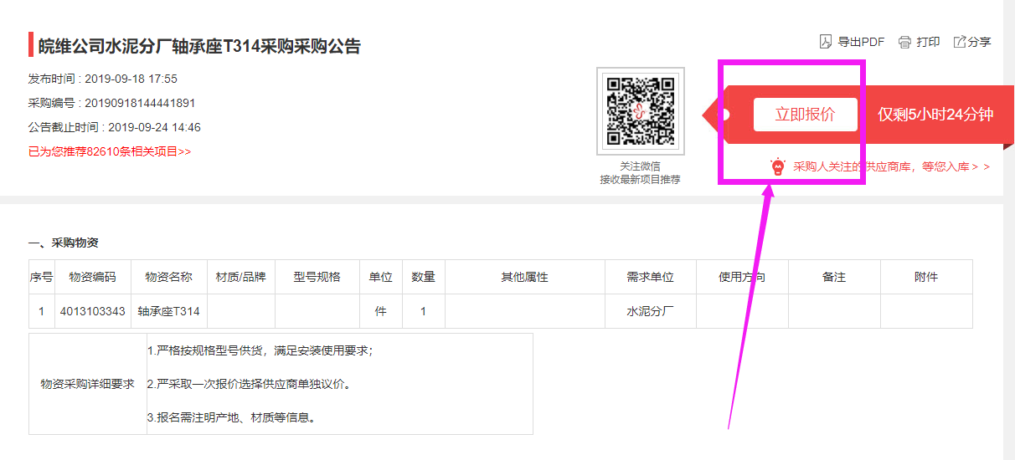
进入报名报价页面，在线填写价格、响应条件后，在线点击“下载报价单”，打印后盖章，回传“上传报价单”，无问题点击“提交报价”
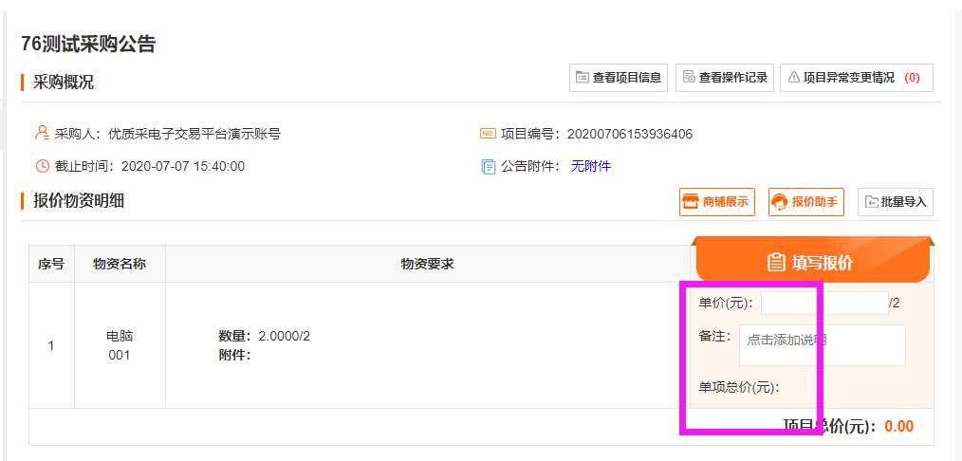
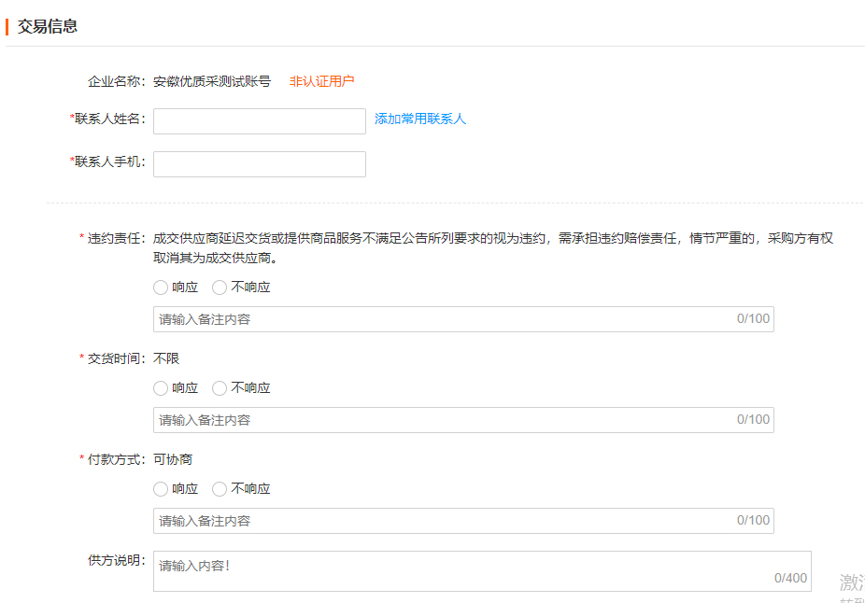
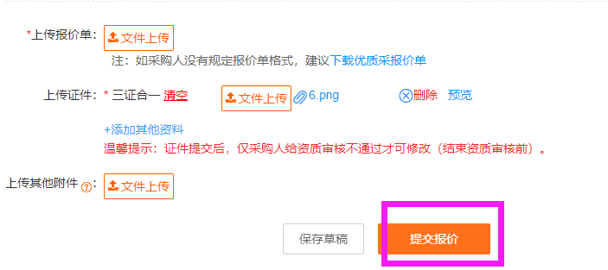
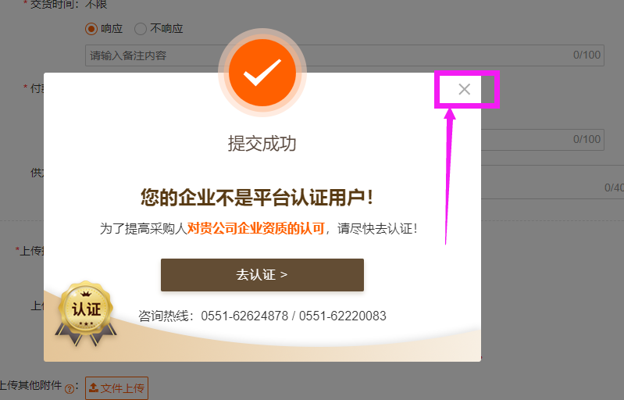
报价提交后，如不需要核心认证服务，可点击X关闭。

<1>招标项目：
按照项目名称或企业搜索，所有相关项目出现后，找到想参与的项目，点击“立即投标”
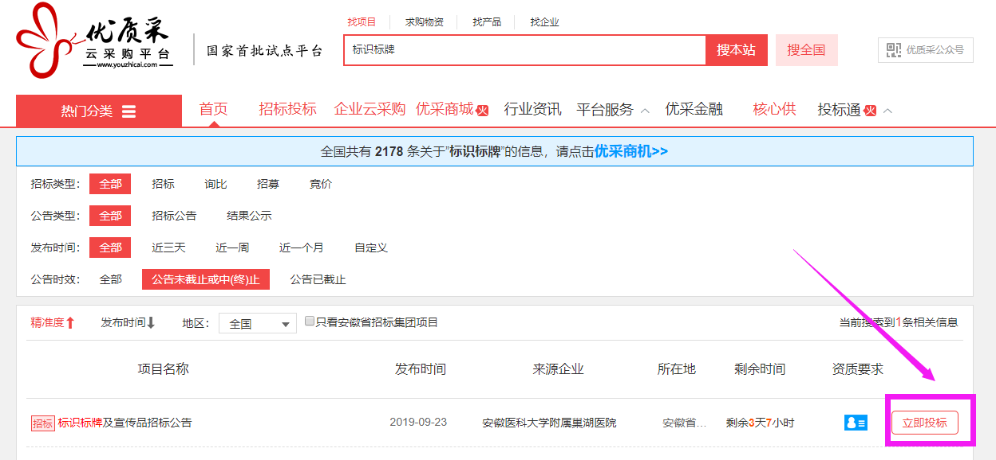
进入招标公告详情页，无问题点击“立即投标”
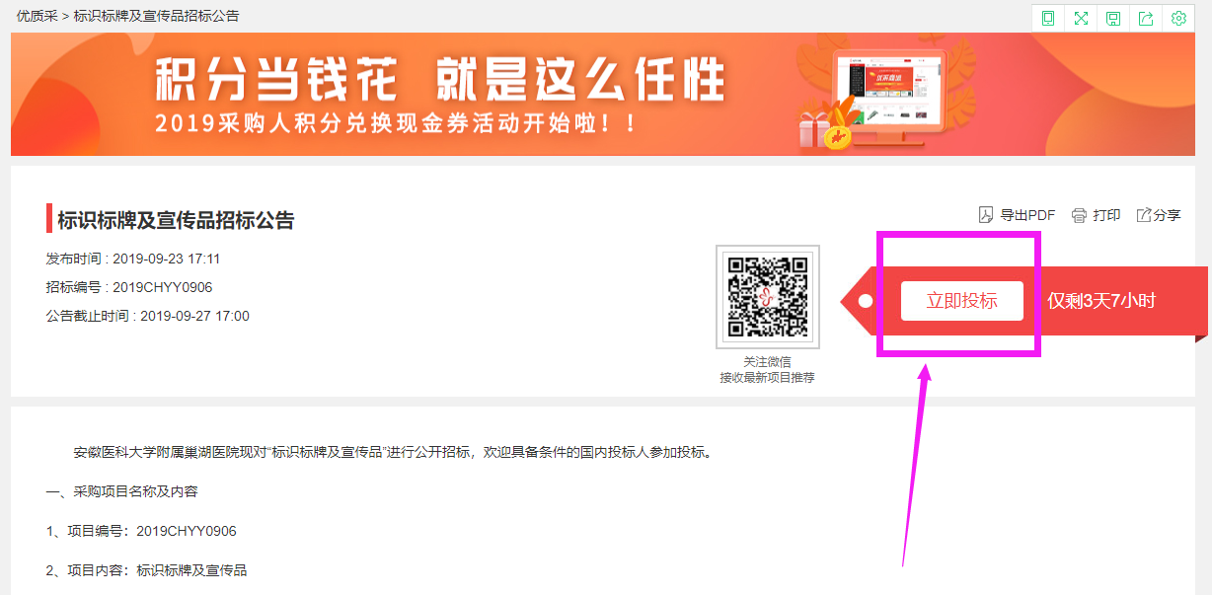
进入投标申请页面，在线填写信息，无问题点击“提交报名申请”。报名成功后，进行招标文件支付及下载（根据招标人要求是否招标文件收费）
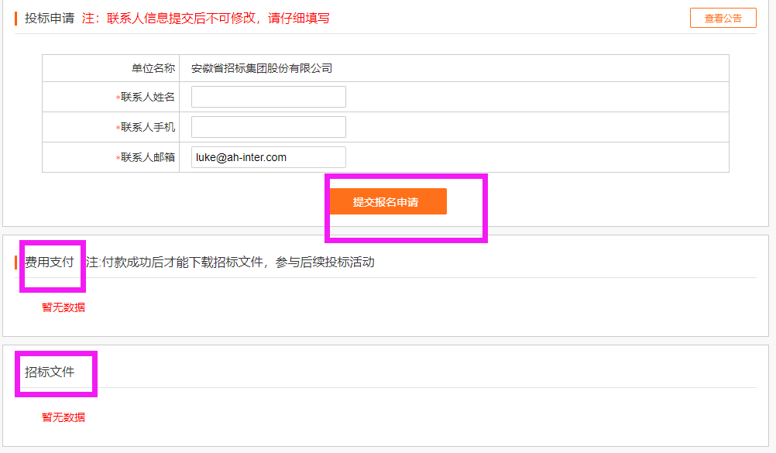
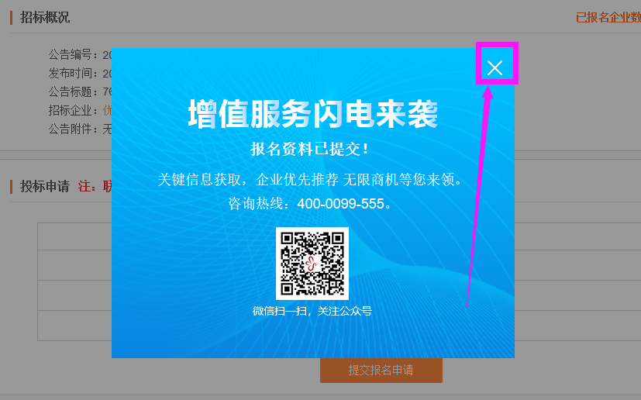
报名提交后，如不需要投标通增值服务，可点击X关闭。

